Příloha číslo 2- úvodní motivační pohádka:
Pohádka o vodě
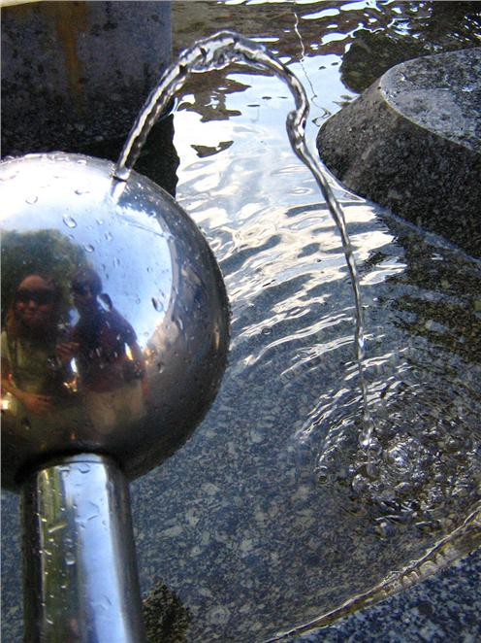

Bylo, nebylo, v jedné pohádkové zemi měli kouzelnou studnu. Z té studny tekla pramenitá voda, ale nikdo si k ní pro vodu chodit nemusel. Od studny vedly takové kouzelné trubičky a hadičky a vodní skřítkové, co měli tu vodu na starost, otáčeli různými kolečky a hejblátky a voda tekla každému až do jeho chatrče. Kouzelná studna patřila bohatému městu a radní toho města na ni byli patřičně hrdí. Skřítkové sice občas trochu zlobili, takže někdy z kouzelných trubiček tekla voda trochu zkalená, ale náčelník skřítků, bělovlasý, vousatý a usměvavý Kubíček, jim trochu zahrozil a bylo zase dobře.
Jednoho dne přijelo do města poselstvo z dalekých krajů. Poslové jeli na krásných vraných koních, měli chocholy z pavího peří a obleky protkané zlatem a stříbrem. Požádali starostu města Tmavovláska o přijetí, donesli mu vzácné dary a počali mu vysvětlovat, že oni dokáží vodním skřítkům lépe vládnout než Kubíček, žádná alotria nedopustí a kolečka a hejblátka se budou rychleji otáčet. A že za to nic nechtějí, jenom peníze, které do té doby lidé dávali skřítkům. Skřítkové za ně nové studny kopali a nové trubičky a hejblátka montovali. Starosta se na ně nejdříve obořil, cože je to za hloupost, ale oni jinak nedali, než že musí jet s nimi do jejich země, aby se
podíval, jak to oni mají dobře zařízené.
Tmavovlásek byl trochu zvědavý, a tak se s nimi na tu dalekou cestu vypravil. Celou cestu ho ti cizinci dobře hostili, vínem napájeli, vzácnými pokrmy hostili a nakonec mu ukázali div největší – velikou kouzelnou místnost, v níž seděly vodní víly, asi dvacet jich bylo, všechny oblečené do krásných šatů, usmívaly se, na hlavách měly takové podivné korunky a mluvily do takového drátku před sebou, před mini byla taková kouzelná zrcadla, kde bylo vidět, kde je vody málo a kde zase příliš. „Tyhle víly,“ řekli starostovi cizinci, „dokáží vykouzlit vodu na skále i v poušti, prostě na celém světě.“
A starosta jim uvěřil, svěřil jim tu kouzelnou studnu a všichni jásali. Jenom vodní skřítci trochu reptali, že je noví páni od studny vyhnali a žádné nové studny se nekopou a trubičky a hejblátka nemontují. Občané města zase po straně starostovi a radním vyčítali, že musí za vodu platit velké peníze. Ale jinak, milé děti, všechno dobře dopadlo…

